Проект Модернизации Казначейской системы Российской Федерации
Разработка и внедрение автоматизированной системы для федерального казначейства Российской Федерации

Руководство пользователя по работе с ИАС «Монитор»

43 стр.

Дата: 29.7.2026
Версия: 1
Статус: Эксплуатация
Содержание

Управление документом 4
1. Начало работы с ИАС «Монитор» 5
2. Описание стартовой страницы «Анализ данных» 6
2.1 Блок «Показатели анализа» 7
2.2 Блок «Аналитические признаки» 8
2.3 Блок «Настройка вида представления» 9
2.4 Блок «Область отображения данных» 11
2.5 Блок «Настройка параметров времени» 11
2.6 Блок «Дополнительная настройка выбранного вида представления» 12
2.7 Блок «Функции анализа» 13
2.8 Блок «Шаблоны» 16
3. Описание действий по работе с отчетами для сверки данных системы КПЭ с бухгалтерской отчетностью 18
4. Описание действий по работе с отчетами о загрузке исходных данных в систему КПЭ 24
5. Описание последовательности операция для вызова регламентных отчетов 27
6. Описание раздела «Мониторинг загрузки данных» 28
6.1 Отчет «Сведения о предоставлении данных за период» 28
6.2 Сведения о предоставлении данных по фактической дате поступления 31
6.3 Прогноз поступления данных 32
6.4 Сведения о предоставлении данных УФК (ЦА ФК) / ОФК 32
6.5 УФК (ЦА ФК) / ОФК, вовремя не предоставившие данные 34
6.6 УФК (ЦА ФК) / ОФК, не предоставившие данные на указанную дату 34
6.7 УФК (ЦА ФК) / ОФК, предоставляющие не полные архивы 35
6.8 Сведения о количестве баз по УФК 36
6.9 Статистика по предоставлению данных 37
6.10 Выборочный контроль ОрФК 37
6.11 Справочники КБК 39
6.12 Справочник бюджетов 40
7. Ограничения на отображаемые данные 43

Управление документом

Список изменений

Дата | Автор | Версия | Описание изменений
15.02.2010 | Боганцева Д.В. | 1 | Нет предыдущих документов

Рецензенты

Дата | ФИО | Должность (Роль) |  | Результат
От Заказчика
От Исполнителя

Список рассылки

№ экз. | Кому | Куда
1
2

Начало работы с ИАС «Монитор»
Компьютер пользователя должен соответствовать следующим требованиям:
- Процессор: 2х ядерный не менее 1 GHz, 1-ядерный не менее 1,8 GHz
- Оперативная память: 2 Гб (не менее 1 Гб)
- Монитор: разрешение экрана не менее 1280 на 800, геометрия экрана 9:16, диагональ не менее 19”
Для работы с системой ИАС «Монитор» на компьютере пользователя должно быть установлено следующее программное обеспечение:
- Операционная система семейства Windows;
- Mozilla Firefox 3.0 и выше;
- Adobe Flash Player 10;
- Microsoft Office 2000, 2003
- Adobe Acrobat Reader;
Для запуска ИАС «Монитор» необходимо набрать в строке браузера адрес приложения:
- http://a9500u03.fsfk.local:7777/fk/
При первом посещении пользователь попадает на страницу авторизации (Рис 1.1).
Введите Логин пользователя и Пароль, выданный администратором системы. Обратите внимание на то, что Имя пользователя и Пароль чувствительны к регистру.
Данные авторизации сохраняются браузером, и при повторных посещениях сразу загружается рабочая среда системы.
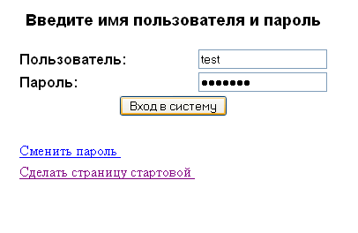
Рисунок 1. 1. Форма авторизации

Описание стартовой страницы «Анализ данных»

Стартовой страницей системы является раздел «Анализ данных», который содержит инструмент анализа и визуализации данных «Форма анализа данных» (далее – ФАД) и имеет вид, приведенный на Рис. 2.1.
В нижней части страницы расположено главное меню системы, содержащее разделы:
- Анализ данных
- Регламентная отчетность
- Мои отчеты
- Мониторинг загрузки данных

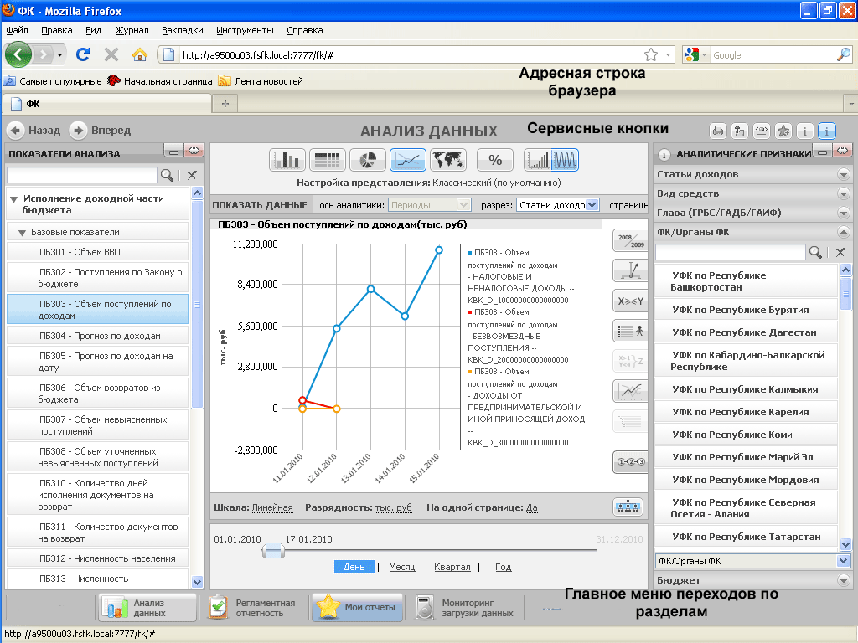
Блок Показатели анализа
Блок Настройка вида представления
Блок Аналитические признаки
Блок Отображение данных
Блок Настройка параметров времени
Блок Дополнительная настройка вида представления
Функции
анализа
Шаблоны
Рисунок 2. 1. Общий вид формы «Анализ данных»

В правой верхней части расположена сервисная панель. Кнопки данной панели предназначены для выполнения следующих операций (таблица 2.1.):

Таблица 2. 1. Описание сервисных кнопок
Кнопка | Описание
 | Выведение на печать текущей страницы пользователя
Экспорт результатов выполнения текущего запроса пользователя. При нажатии кнопки появляется дополнительное меню, определяющее в каком формате будут экспортированы данные:
- Экспортировать в JPG – данные будут экспортированы как рисунок в JPG-формате
- Экспортировать в PDF – данные будут экспортированы в виде документа Acrobat Reader
- Экспортировать в XLS – данные будут экспортированы в виде документа Microsoft Excel
После экспорта результаты выполнения запроса могут быть отправлены на печать стандартным способом браузера или того приложения, при помощи которого выполняется просмотр экспортированных данных
 | Экспорт результатов выполнения текущего запроса пользователя в формат XML. Такой способ экспорта данных предназначен для дальнейшей автоматизированной обработки данных внешними информационными системами и приложениями
 | Сохранение настроенного запроса для последующего повторного просмотра. Не используйте данную кнопку для учетной записи «ufk»
 | Справочные сведения о системе
 | Просмотр списка сработавших Алармов

Блоки Главного меню и Сервисных кнопок доступны из любого раздела системы.

Блок «Показатели анализа»
В левой части экрана отображается иерархический список показателей, доступных для анализа. Все показатели структурированы по направлениям анализа. В системе представлены показатели двух видов:
- базовые показатели, полученные из учетных систем (УФК/ОФК/ЦА ФК) и внешних источников данных
- ключевые показатели, рассчитанные на основании базовых по определенным в системе правилам расчета.
Для отображения на форме анализа данных можно выбирать только конечные элементы иерархии, т.е. непосредственно показатели.
Для раскрытия элемента на составляющие следующего уровня иерархии необходимо кликнуть на значок .
Для скрытия панели показателей необходимо нажать на кнопку .
Для того чтобы свернуть дерево показателей (включая все промежуточные уровни) до элементов верхнего уровня (рис 2.2.):
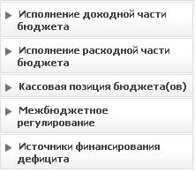
Рисунок 2. 2. Верхний уровень элементов
необходимо нажать на кнопку :

Блок «Аналитические признаки»
В правой части экрана отображаются доступные для выбранного показателя аналитические признаки (для нескольких показателей отображаются общие для них аналитические признаки).
Значения аналитических признаков используются для фильтрации отображаемых данных. Выбрать можно любой уровень иерархии значений аналитического признака.
Для раскрытия элемента на составляющие следующего уровня иерархии необходимо кликнуть на значок .
Для скрытия панели аналитических признаков необходимо нажать на кнопку .
Для того чтобы свернуть дерево значений выбранного аналитического признака (включая все промежуточные уровни) до элементов верхнего уровня:
необходимо нажать на кнопку :
Для открытия или закрытия (при повторном нажатии) дерева значений конкретной аналитики необходимо нажать на кнопку .
Для вызова справки по выбранным показателям и аналитическим признакам необходимо нажать на кнопку . При этом откроется окно, содержащее:
- Название выбранного показателя/ показателей;
- Названия аналитических признаков, по которым произведена фильтрация данных, с указанием конкретных значений.
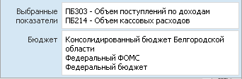
Рисунок 2. 3. Информация о показателе

Блок «Настройка вида представления»
Верхняя часть экрана состоит из:
- кнопок, определяющих активный вид представления:
  - Гистограмма;
  - Таблица;
  - Круговая диаграмма;
  - График;
  - Карта,
- служебных кнопок:
  - %;
  - Нарастающий итог/ Обороты.
- области управления отображением данных:
  - Ось аналитики;
  - Разрез;
  - Страницы (доступно для вида представления «Таблица»).

Для некоторых видов представления доступны дополнительные настройки:
- Гистограмма:
  - Вид гистограммы
- Классическая (по умолчанию);
- Нормированная;
- Накопительная.
- График:
  - Вид графика
- Классический (по умолчанию);
- Смешанный/ 2 оси.
Дополнительные настройки вида представления расположены под кнопками видов представления:
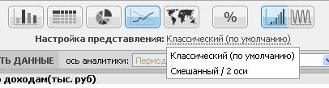
Рисунок 2. 4. Дополнительные настройки вида представления

Форма анализа данных предоставляет пользователю возможность отображения данных нарастающим итогом или по оборотам:
Отображение данных нарастающим итогом - отображение суммы всех значений выбранного показателя / показателей (в соответствии с выбранным масштабом времени: день, месяц, квартал, год) на любой момент времени в пределах календарного года с начала года.
Отображение данных оборотами – отображение фактического значения выбранного показателя / показателей в соответствии с выбранным масштабом времени за день, месяц, квартал или год.
Для того чтобы изменить способ отображения, пользователю необходимо нажать на кнопку «Нарастающий итог/ Обороты» 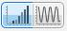.

Форма анализа данных предоставляет пользователю возможность оперативно получить данные о динамике изменения показателя/ показателей во времени нажатием кнопки .
При этом в исходном виде представления отображается:
- Темп роста показателя относительно начала выбранного периода – если данные отображались нарастающим итогом;
- Цепной темп прироста показателя относительно предыдущего отчетного периода– если данные отображались по оборотам.

Область управления отображением данных предназначена для выбора аналитических признаков, в разрезе которых осуществляется анализ.
Рисунок 2. 5. Область управления отображением данных
Для различных видов представления эта область содержит разные компоненты управления:
Таблица 2. 2. Компоненты для вида представления
Вид представления | Компоненты области управления
Гистограмма | - «Ось аналитики»;  - «Разрез».
Таблица | - «Строки»;  - «Столбцы»;  - «Страницы».
График | - «Ось аналитики», содержит одно неизменяемое значение «Периоды»;  - «Разрез».
Диаграмма | - «Ось аналитики».
Карта | - «Ось аналитики»

Блок «Область отображения данных»
Центральная область экрана предназначена для отображения результатов запроса пользователя и содержит:
- Наименование выбранного показателя (нескольких показателей) с указанием единиц измерения;
- Значения показателя (нескольких показателей), представленные в выбранном пользователем виде визуализации (с учетом настроенных значений фильтров, выбранных по оси и в разрезе аналитических признаков и прочих параметров);
- Легенду (для гистограммы, диаграммы, графика и карты), описывающую цветовую индикацию отображаемых показателей.

Блок «Настройка параметров времени»
Нижняя область экрана содержит:
- Меню выбора масштаба отображения данных по времени: «день», «месяц», «квартал», «год». Выбор необходимого для анализа масштаба осуществляется нажатием на соответствующее значение.
Рисунок 2. 6. Меню выбора масштаба по времени

- Компонент задания временного интервала/ даты (слайдер). Режимы работы слайдера перечислены в таблице ниже:
Рисунок 2. 7. Компонент задания временного интервала

В зависимости от выбранного вида представления слайдер может работать в разных режимах:
Таблица 2. 3. Режимы работы слайдера
Вид представления | Режим работы слайдера
Гистограмма | - Слайдер работает в однопозиционном режиме и позволяет указывать дату (в выбранном масштабе шкалы времени), на которую осуществляется анализ данных.  - Исключение: если анализ выполняется по времени (в поле «Ось аналитики» указана аналитика «Период»), слайдер переключается в двухпозиционный режим и позволяет указывать период (в выбранном масштабе шкалы времени), за который отображаются значения показателя по запросу пользователя.
Таблица | - Слайдер работает в двухпозиционном режиме и позволяет указывать период (в выбранном масштабе шкалы времени), за который отображаются значения показателя по запросу пользователя.  - Если аналитика «Периоды» не выбрана в «Столбцах», «Строках» и «Страницах», слайдер работает в однопозиционном режиме.
Круговая диаграмма | - Слайдер работает в однопозиционном режиме и позволяет указывать дату (в выбранном масштабе шкалы времени), на которую осуществляется анализ структуры показателя.
График | - Слайдер работает в двухпозиционном режиме и позволяет указывать период (в выбранном масштабе шкалы времени), за который отображаются значения показателя по запросу пользователя.
Карта | - Слайдер работает в однопозиционном режиме и позволяет указывать дату (в выбранном масштабе шкалы времени), на которую осуществляется анализ структуры показателя.

Блок «Дополнительная настройка выбранного вида представления»
Снизу от области отображения данных находится панель дополнительной настройки выбранного вида представления или примененного дополнительного индикатора:
Рисунок 2. 8. Пример элементов управления для дополнительной настройки

В зависимости от выбранного вида представления набор элементов управления варьируется.
Дополнительные элементы настройки в общем случае
Таблица 2. 4. Элементы управления по видам придставления
Вид представления | Элементы управления
Гистограмма | - Шкала: (Линейная / логарифмическая)  - Разрядность: (млн. руб., тыс. руб., руб.)  - На одной странице: (Да / нет).
График
Таблица | - Разрядность: (млн. руб., тыс. руб., руб.)  - Показатели в столбцах: (Да / нет).
Круговая диаграмма | - Разрядность: (млн. руб., тыс. руб., руб.)  - Количество секторов: (1 / 3 / 5 / 7 / 10 15),
Карта | - Разрядность: (млн. руб., тыс. руб., руб.)

При включенной кнопке в панели дополнительной настройки появляется кнопка «Пересчитать данные», при нажатии на которую происходит перестройка изображения в области отображения данных.
Рисунок 2. 9. Кнопка «Пересчитать данные»
Кнопка предназначена для того, чтобы выбрать все значения аналитического признака того же уровня вложенности, что и выбранные значения аналитики в «Оси аналитики». Например, можно нажатием данной кнопки выбрать все субъекты РФ сразу вне зависимости от их расположения по округам, когда в фильтре выбран только один субъект РФ.

Блок «Функции анализа»
Справа от области отображения данных расположена панель функций анализа:
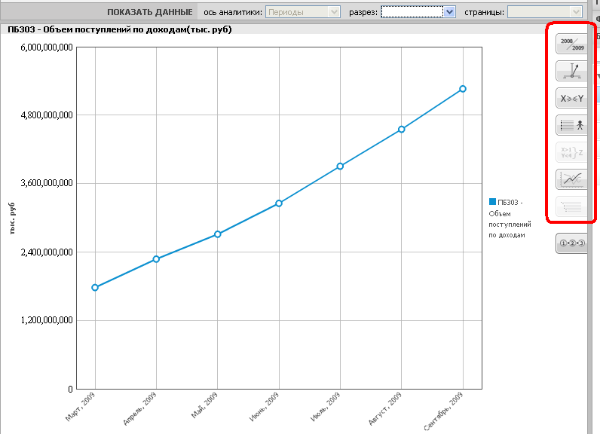
Рисунок 2. 10. Расположение блока «Функции анализа»
Функции анализа применяются к тем данным, которые пользователь получил в результате выполнения запроса в соответствии с действиями, описанными в разделе Error: Reference source not found Error: Reference source not found
В зависимости от выбранного вида представления пользователю доступен различный набор функций анализа:
Таблица 2. 5. Функции по видам представления
Вид представления | Доступные функции
График | - Сравнение по годам;  - Сравнение с контрольным значением;  - Оценка парных корреляций;  - Нормирование показателя;  - Средний темп роста/ прироста
Гистограмма | - Сравнение по годам;  - Сравнение с контрольным значением;  - Оценка парных корреляций;  - Нормирование показателя;  - Выбор объектов по условию;  - Средний темп роста/ прироста;  - Ранжирование объектов.
Круговая диаграмма | - Нормирование показателя;  - Выбор объектов по условию;  - Ранжирование объектов.
Таблица | - Сравнение по годам;  - Сравнение с контрольным значением;  - Нормирование показателя;  - Средний темп роста/ прироста
Карта | - Выбор объектов по условию;

Для применения функции к отображаемым данным необходимо нажать на доступную для выбора кнопку функции.
После этого откроется окно настроек функции, в котором необходимо указать параметры настройки функции:
Таблица 2. 6. Описание Функций
Функция | Параметры настройки | Описание
Сравнение по годам | Чекбоксы с годами, доступными для сравнения | - Отмеченные года будут отображены в области отображения данных в дополнение к выбранному на слайдере году
Сравнение с контрольным значением | Тип контрольного значения | - Среднее – расчет контрольного значения как среднего по указанной аналитике.  - Константа – произвольное число, задаваемое пользователем в качестве контрольного значения.
Сравнение с контрольным значением | Усредняемые значения (доступно при выборе среднего) | - Выбор доступной аналитики, по которой будет произведен расчет среднего значения.  - Если выбирается аналитика «Периоды», то считается среднее арифметическое по всем значениям показателя за выбранный период времени.  - Если выбирается иная аналитика, то для каждого момента времени выбранного периода будет рассчитано среднее арифметическое по отображаемым значениям усредняемой аналитики.
Сравнение с контрольным значением | Чекбокс «Считать по всем значениям аналитик» (доступно при выборе среднего) | - Для любой аналитики, кроме «Периоды», можно выбрать данный чекбокс: в этом случае среднее будет считаться не по отображаемым значениям усредняемой аналитики, а по всем имеющимся у нее значениям.
Сравнение с контрольным значением | Константа  (доступно при выборе константы) | - Поле для ввода произвольного контрольного значения.
Оценка парных корреляций | Настроек нет | - Для включения функции достаточно нажать кнопку «Применить».
Нормирование показателя | Тип нормирования | - Показатель – нормирование будет осуществлено по показателю, выбираемому пользователем из списка.  - Константа – нормирование будет осуществлено по задаваемому пользователем произвольному числу.
Нормирование показателя | Основание нормирования | - Выбор показателя из списка или ввод произвольного значения.
Выбор объектов по условию | Показатели | - Выбор показателя, по которому осуществлять выбор объектов. Если отображается один показатель, он будет по умолчанию выбран в списке.
Выбор объектов по условию | Аналитика | - Если введена аналитика разреза, пользователь может выбрать конкретное значение аналитики, по которому осуществлять выбор объектов.
Выбор объектов по условию | Условие | - Условие выбора объектов:  - Равно  - Больше  - Меньше  - Между
Выбор объектов по условию | Значение | - Значение, которое подставляется в условие выбора объектов.
Средний темп роста/ прироста | Рост/ прирост | - Выбор коэффициента, который будет рассчитан для выбранного периода времени:  - Средний темп роста;  - Средний темп прироста.
Ранжирование объектов | Показатели | - Выбор показателя, по которому осуществлять ранжирование объектов. Если отображается один показатель, он будет по умолчанию выбран в списке.
Ранжирование объектов | Чекбоксы «Максимум», «Минимум» | - Выбор объектов для отображения: максимальных и/ или минимальных.
Ранжирование объектов | Аналитика | - Если введена аналитика разреза, пользователь может выбрать конкретное значение аналитики, по которому осуществлять ранжирование объектов.
Ранжирование объектов | Количество | - Количество максимальных и/ или минимальных объектов. Можно выбрать заготовку «5», «10» или указать произвольное значение.

Блок «Шаблоны»
Справа от области отображения данных под панелью функций анализа находится кнопка осуществления поиска по шаблону:
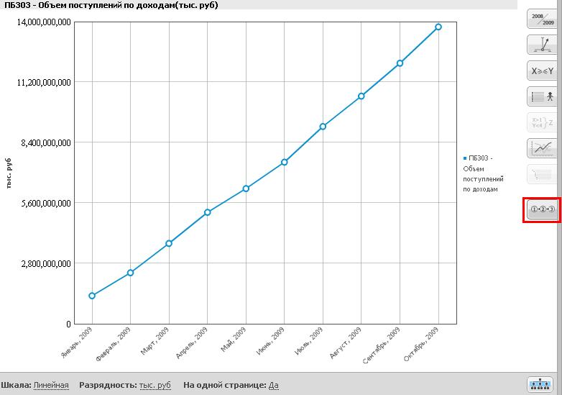
Рисунок 2. 11. Расположение блока «Шаблоны»
Поиск по шаблону позволяет пользователю осуществлять поиск объектов и показателей по различным параметрам.
Доступны следующие шаблоны поиска:
- Основные шаблоны (для которых применяется мастер поиска по шаблону, в котором пользователь задаёт параметры поиска):
- Максимальные и минимальные объекты
Поиск объектов или показателей, имеющих максимальное и/ или минимальное значение по абсолютной величине или рассчитываемому индикатору (темп роста за период, отклонение от контрольного значения, нормированное значение и т.д.)
- Близкие объекты
Поиск объектов близких по одному или нескольким показателям, близких по одному показателю, но различных по другому, а также поиск показателей, близких по одному или нескольким объектам.
- Изменение тенденции
Поиск объектов или показателей, имевших изменение значения в направлении, противоположном желаемой тенденции.
- Поиск объектов и показателей по условию
Поиск объектов и показателей по заданному пользователем условию.
- Дополнительные шаблоны:
- Информация по кассовому исполнению расходов бюджета
Роспись, касса, неисполненная роспись, процент исполнения в разрезе КБК расходов бюджета с произвольными выборками по любым сегментам КБК, с возможностью перестановки сегментов КБК, в разрезе УФК по субъектам РФ и (или) бюджетам.
- Информация по кассовому исполнению источников финансирования дефицита бюджета
Роспись, касса, неисполненная роспись, процент исполнения в разрезе КБК источников финансирования дефицита бюджета с произвольными выборками по любым сегментам КБК, с возможностью перестановки столбцов отчета, в разрезе УФК по субъектам РФ и (или) бюджетам
- Информация о доходах бюджета
В разрезе КБК доходов бюджета с произвольными выборками и УФК по субъектам РФ и (или) субъектам РФ, с возможностью перестановки столбцов отчета

Описание действий по работе с отчетами для сверки данных системы КПЭ с бухгалтерской отчетностью

Для ежедневного просмотра и проверки данных, предоставляемых УФК в Федеральное казначейство, в системе КПЭ сформированы базовые отчеты, аналогичные формам бухгалтерской отчетности:
- Отчет об остатках средств на счетах, открытых органами ФК в учреждениях Банка России и кредитных организациях (по форме 0521458)
В отчете используется показатель ПБ102 в разрезе аналитики «банковский счет»
- Отчет о поступлениях в федеральный бюджет в части доходов (по форме 0521432 Раздел 1)
В отчете используется показатель ПБ303, в строках таблицы выбраны «статьи доходов» с фильтром «федеральный бюджет» и «бюджетные средства».
- Отчет о поступлениях в федеральный бюджет в части источников финансирования (по форме 0521432 Раздел 1)
В отчете используется показатель ПБ512, в строках таблицы представлены «статьи источников финансирования» с фильтром «федеральный бюджет» и «бюджетные средства».
- Кассовые выбытия средств федерального бюджета в разрезе ФКР (по форме 0521469 Раздел 1)
В отчете используются показатели ПБ214-ПБ215 (то есть, КП206.11), таблица сформирована в разрезе аналитики «ФКР» с фильтром «федеральный бюджет» и «бюджетные средства»
- Кассовые выбытия средств федерального бюджета в разрезе КОСГУ (по форме 0521469 Раздел 2)
В отчете используются показатели ПБ214-ПБ215 (то есть, КП206.11), таблица сформирована в разрезе аналитики «КОСГУ» с фильтром «федеральный бюджет» и «бюджетные средства»
- Кассовые выбытия средств федерального бюджета в разрезе ГРБС (по форме 0521469 Раздел 4)
В отчете используются показатели ПБ214-ПБ215 (то есть, КП206.11), таблица сформирована в разрезе аналитики «ГРБС» с фильтром «федеральный бюджет» и «бюджетные средства»
- Кассовые операции по погашению источников финансировании дефицита бюджета (по форме 0521469 Раздел 3)
В отчете используются показатели ПБ510-ПБ511 (то есть, КП505.4), таблица сформирована в разрезе аналитики «статьи источников финансирования» с фильтром «федеральный бюджет» и «бюджетные средства»
Для просмотра одного из отчетов выполните следующие действия:
  - Нажмите кнопку  в главном меню. По нажатию кнопки выполняется переход в раздел сохраненных отчетов. Созданные отчеты представлены списком с атрибутами:
    - Наименование;
    - Дата создания;
    - Описание.

Отчеты отсортированы по Наименованию в алфавитном порядке.

  - Выберите нужный отчет, кликнув мышкой на строку с наименованием. Выбранная строка подсветится голубым цветом (рис. 3.1.).

Для примера последовательности действий здесь и далее используется «Отчет о поступлениях в федеральный бюджет в части доходов»

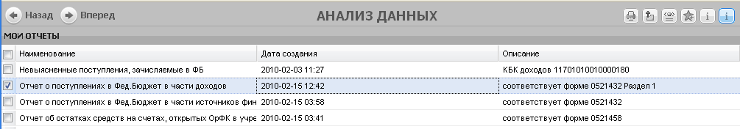
Рисунок 3. 1. Раздел «Мои отчеты»

  - Нажмите кнопку «Загрузить» в нижней части страницы (рис. 3.2.)

Рисунок 3. 2. Функциональные кнопки раздела «Мои отчеты»

Внимание: Выданная вам учетная запись используется всеми УФК для просмотра отчетов. НЕ удаляйте преднастроенные отчеты , так как они используются разными пользователями.

  - По нажатию кнопки «Загрузить» осуществляется переход к отчету в раздел «Анализ данных» (рис. 3.3)

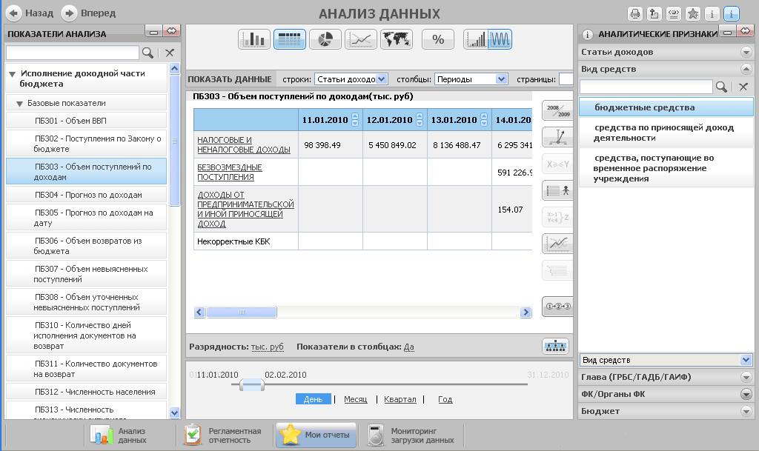

Рисунок 3. 3. Раздел «Анализ данных»

В блоке «Показатели Анализа» цветом выделен показатель (ПБ303), отображаемый в отчете»

  - Для просмотра данных по своему УФК в блоке «Аналитические признаки» разверните дерево аналитического признака «ФК/Органы ФК». Выполните поиск по названию своего региона: введите название в строку поиска и нажмите кнопку (рис.3.4.). Найденный элемент станет первым в списке УФК. Кликните на название УФК – данные отчета будут сформированы для вашего региона (в примере Республика Бурятия).
Для удобства просмотра отчета вы можете свернуть Блоки «Показатели Анализа» и «Аналитические признаки» воспользовавшись кнопкой
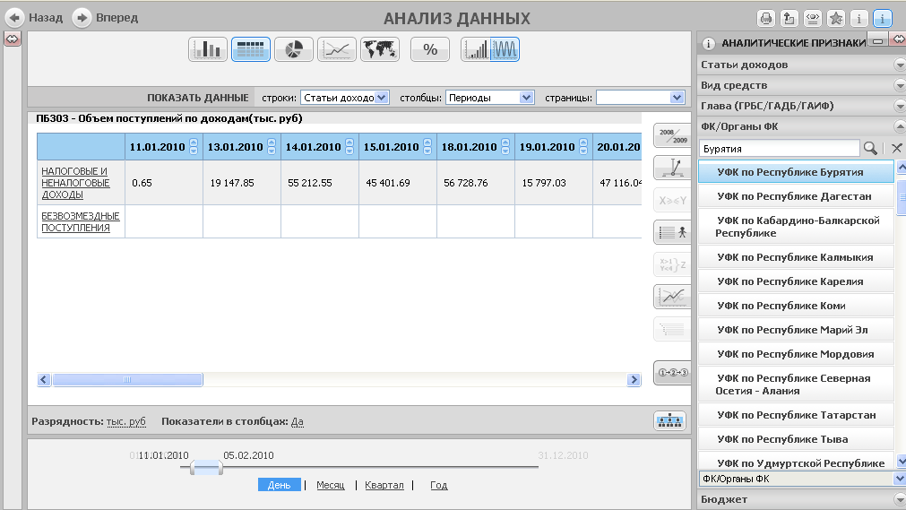
Рисунок 3. 4. Отчет для «УФК по Республике Бурятия»

  - При необходимости вы можете изменить разрядность отображения (рис.3.5.) и период, за который требуется просмотреть данные (рис. 3.6.). По-умолчанию отчеты сформированы с разрядностью «тыс. руб.». Для сверки с ежедневной бухгалтерской отчетностью смените значение разрядности на «руб.»

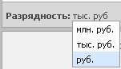
Рисунок 3. 5. Изменение разрядности

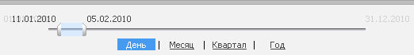
Рисунок 3. 6. Изменение просматриваемого периода

  - Подчеркнутые названия аналитик, показанных в строках таблицы, являются ссылками на нижние уровни иерархии данной аналитики и позволяют провалиться в более детализированные данные.
Нажмите на ссылку, чтобы попасть на следующий уровень (рис. 3.7.)
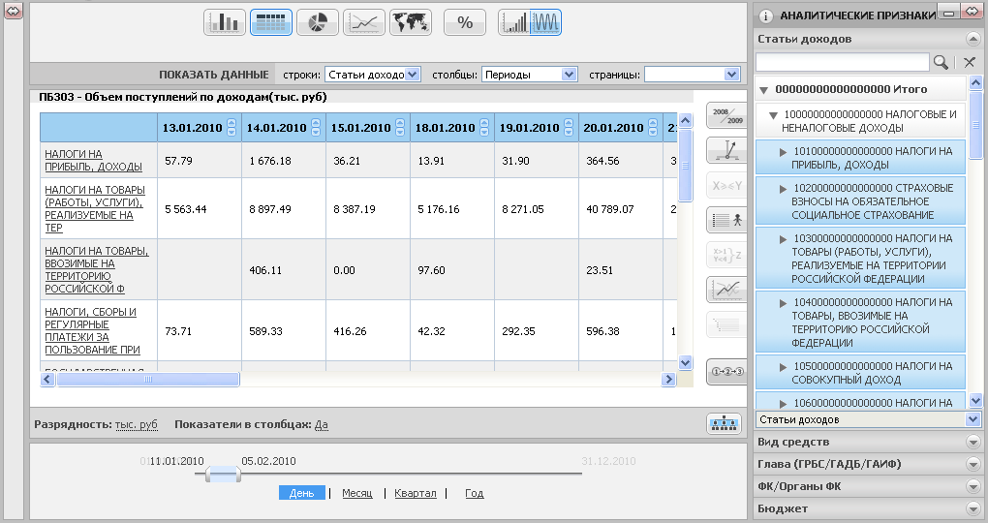
Рисунок 3. 7. Перемещение на следующий уровень аналитики «Налоговые и неналоговые доходы»
  - Перемещение на нижние уровни можно производить пока не будет достигнут конечный уровень иерархии.
  - Для удобства сверки данных произведите выгрузку отчета в Excel, нажав кнопку (пункт «Экспорт в XLS») и сохраните файл. Отчет в MS Excel имеет следующий вид (рис 3.7.)

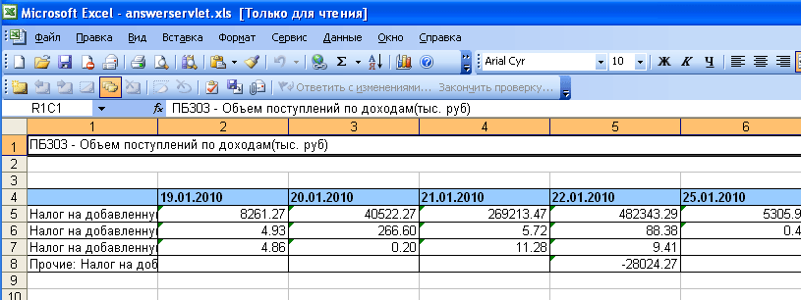
Рисунок 3. 8. Представление отчета в Exclel

  - В системе Мониторинг в качестве разделителя между целой и дробной частью числа используется «.» (точка), поэтому данные выгрузятся с разделителем - точка. Если в вашей программе MS Excel в качестве разделителя используется запятая, то могут возникнуть ошибки при использовании выгруженных чисел в формулах. В случае возникновения данной ситуации, произведите замену разделителя с точки на запятую следующим образом (рис 3.9.):
    - выделите в Excel столбцы с данными;
    - в верхнем меню в разделе «Правка» из выпадающего списка выберите «Заменить».
    - В появившемся окне в поле «Найти» поставьте точку, в поле « Заменить на:» -запятую, как показано на рисунке 3.10, затем нажмите кнопку «Заменить все». Данные станут корректными для использования.

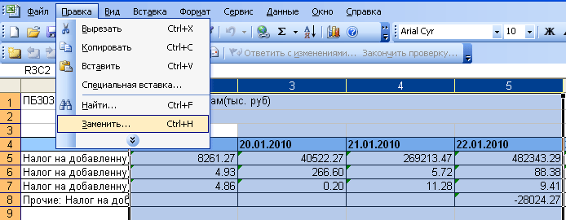
Рисунок 3. 9. Функция замены для выделенных столбцов

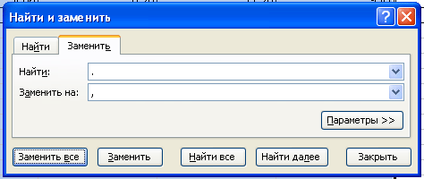
Рисунок 3. 10. Замена разделителя между целой и дробной частью.

Внимание: НЕ используйте кнопку (создать метку) для сохранения персонального отчета в системе «Мониторинг», так как учетная запись используется всеми УФК и отчеты, расположенные в разделе «Мои Отчеты» являются общими.

Описание действий по работе с отчетами о загрузке исходных данных в систему КПЭ

В раздел «Мониторинг загрузки данных» добавлены отчеты для просмотра исходных данных, загруженных в систему КПЭ Управлениями Федерального казначейства по субъектам РФ.
Загруженные данные представлены в отчетах:
- Исходные данные по доходам
- Исходные данные по расходам
- Исходные данные по источникам финансирования
- Прочие исходные данные

Для просмотра одного из отчетов выполните следующие действия:
  - Войдите в раздел «Мониторинг загрузки данных», нажав кнопку 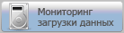 в Главном меню системы.
  - Выберите в списке отчетов о загрузке (в левом меню) требуемый для сверки отчет. (Для примера используется описание отчета «Исходные данные по доходам»)

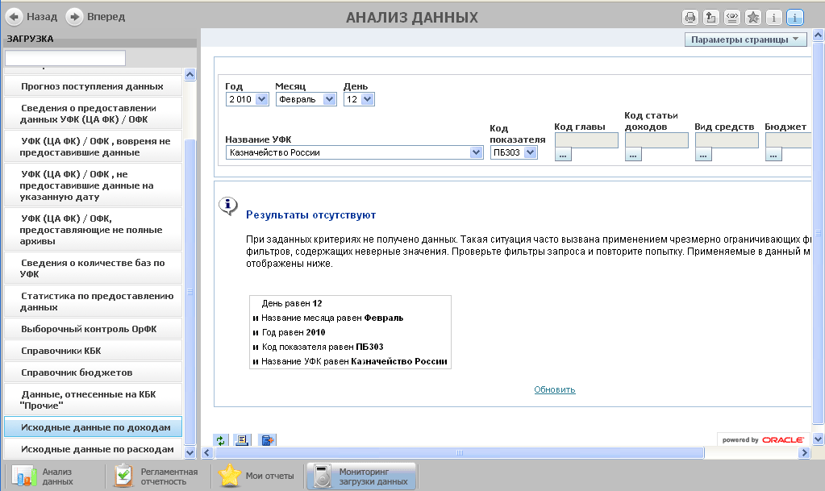
Рисунок 4. 1. Форма отчета «Исходные данные по доходам»

  - В шапке отчета представлены средства отбора данных. Для просмотра загруженных данных укажите следующие обязательные параметры:
    - выберите название своего УФК в поле «Название УФК»;
    - укажите день, за который будет проводится анализ данных, выбрав три атрибута даты – год, месяц и день;
    - выберите Код нужного показателя.

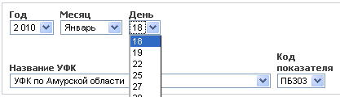
Рисунок 4. 2. Выбор параметров отчета
При необходимости укажите остальные параметры, представленные в виде справочников. Для выбора элемента справочника нажмите кнопку - раскроется окно выбора объектов. Можно выполнить поиск объекта справочника, выбрав тип поиска: «начинается с», «заканчивается на», «содержит», «подобен»

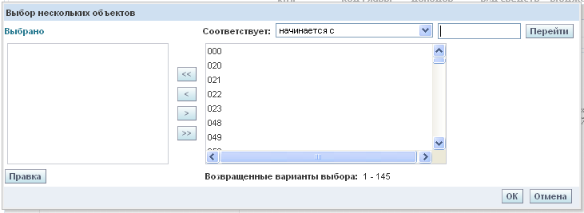
Рисунок 4. 3.Выбор элемента справочника
Добавьте или удалите из выборки объекты справочника используя кнопки и соответственно.
  - После задания параметров нажмите кнопку в правой части шапки отчета. Если по выбранным параметрам есть загружены данные, будет представлен отчет в следующем виде (рис.4.4.):
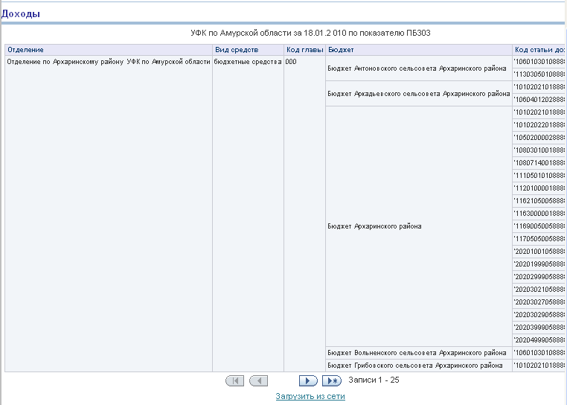
Рисунок 4. 4. Представление отчета данных по доходам

Описание последовательности операция для вызова регламентных отчетов
- Для того чтобы вызвать один из регламентных отчетов, необходимо нажать на кнопку «Регламентная отчетность», которая находится в нижнем меню системы.
!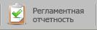
Рисунок 5. 1. Кнопка «Регламентная отчетность»
- После нажатия на эту кнопку появится окно, состоящее из списка регламентных отчетов слева и области их отображения справа.
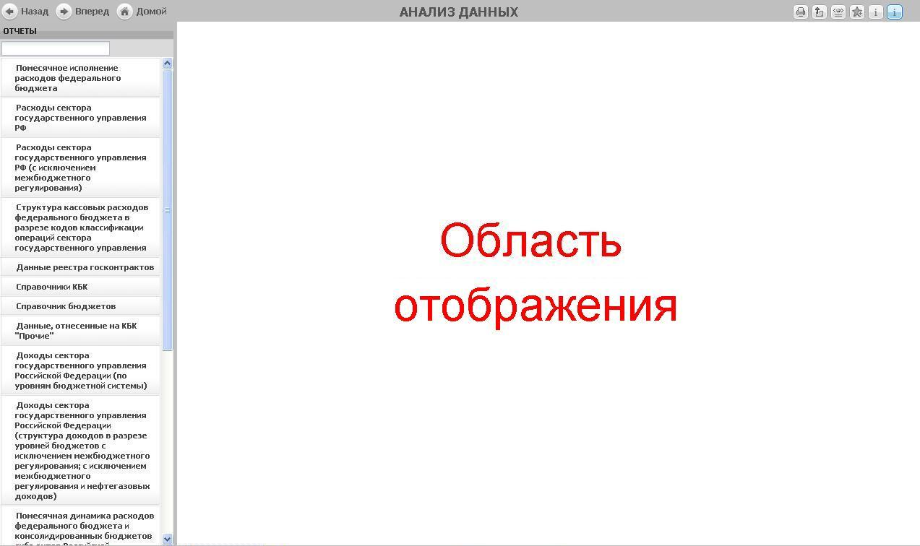
Рисунок 5. 2. Окно регламентных отчетов
- Для визуализации нужного отчета необходимо выбрать его левым щелчком мыши его из списка в левой части экрана. Для каждого визуализированного отчета можно выбрать ряд индивидуальных параметров изображения в верхней части области отображения.

Описание раздела «Мониторинг загрузки данных»
Для работы с разделом «Мониторинг загрузки» нажмите на кнопку в главном меню системы.
Для анализа поступления данных из ЦА ФК / УФК / ОФК доступен следующий перечень отчетов:
- Сведения о предоставлении данных за период
- Сведения о предоставлении данных по фактической дате поступления
- Прогноз поступления данных
- Сведения о предоставлении данных УФК (ЦА ФК) / ОФК
- УФК (ЦА ФК) / ОФК, вовремя не предоставившие данные
- УФК (ЦА ФК) / ОФК, не предоставившие данные на указанную дату
- УФК (ЦА ФК) / ОФК, предоставляющие не полные архивы
- Сведения о количестве баз по УФК
- Статистика по предоставлению данных
- Выборочный контроль ОрФК
- Справочники КБК
- Справочник бюджетов
- Данные, отнесенные на КБК «Прочие»
- Исходные данные по доходам (Работа с отчетом описана в разделе 4)
- Исходные данные по расходам (Работа с отчетом описана в разделе 4)
- Исходные данные по источникам финансирования (Работа с отчетом описана в разделе 4)
- Прочие исходные данные (Работа с отчетом описана в разделе 4)

  - Отчет «Сведения о предоставлении данных за период»
Отчет содержит сведения о результатах загрузки архивных файлов, поступающих из УФК в систему КПЭ за дату, указанную в параметрах отчета с детализацией по дням и УФК, предоставляющим данные. Отчет состоит из 2-х частей. В верхней части отчета отображаются сведения об архивах, прошедших входной контроль системы КПЭ (контроль имени архива, контроль соответствия даты и типа предоставляемой информации и т.д.). В нижней части отчета содержатся сведения об ошибках для архивов, не прошедших входной контроль системы КПЭ.
При вызове отчета отображаются две группы параметров настройки отчета. Первая группа состоит из следующих полей:
- Год, месяц, день – дата, за которую отображаются результаты загрузки,
- Результат обработки – это тип отображаемых ошибок,
- Отправитель – УФК, предоставивший архивы.

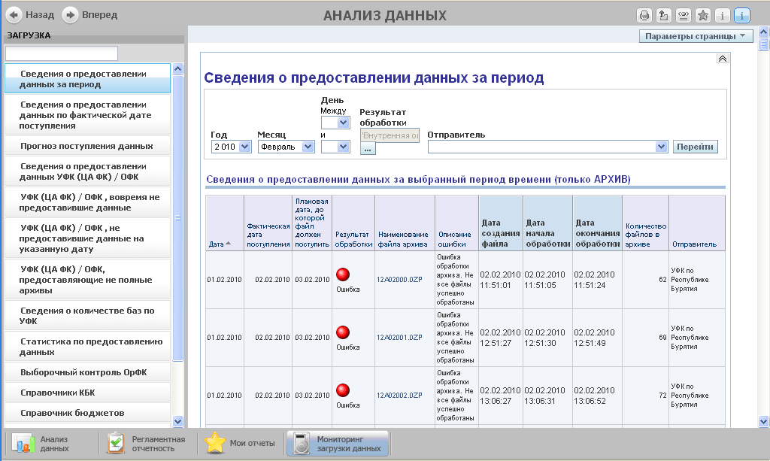
Рисунок 6. 1. Сведения о предоставлении данных за период

Вторая группа параметров содержит только поля «год», «месяц», «день» для уточнения даты поступления архива, за которую будет просматриваться отчет, содержащий детальное описание ошибок для архивов, не прошедших входной контроль системы КПЭ .
После задания параметров необходимо нажать кнопку «Перейти». По умолчанию отображаются данные за текущий месяц по всем УФК..
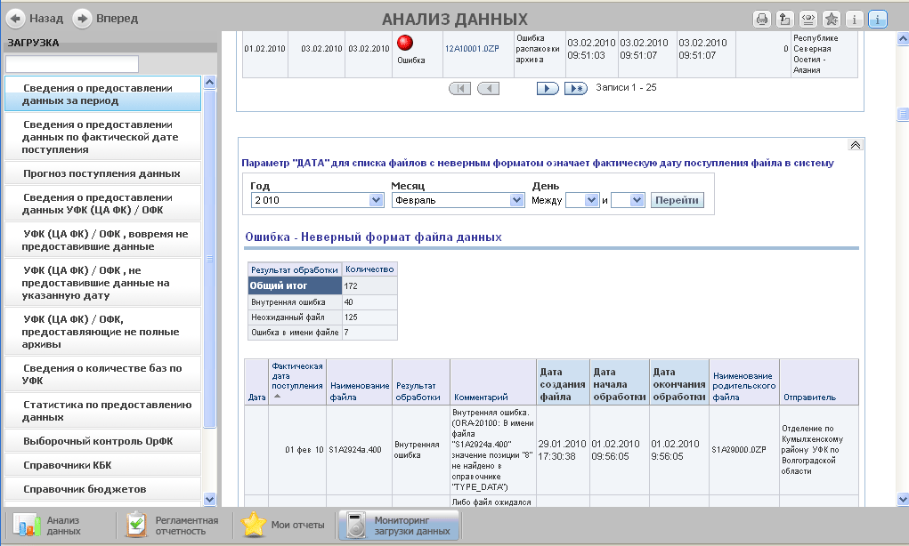
Рисунок 6. 2. Вторая группа параметров отчета «Сведения о предоставлении данных за период»
При задании параметра «Результат обработки» в первой группе параметров открывается диалог, представленный на рис.6.3, состоящий из 2-х окон. Окно справа содержит перечень всех ошибок, которые возможны при обработке архивов. Окно слева, содержит список ошибок, отобранных пользователем. В нижней части отчета отображаются те архивы, при обработке которых были выявлены отобранные ошибки.
Кнопки, расположенные между окнами служат для перемещения значения ошибок между окнами.

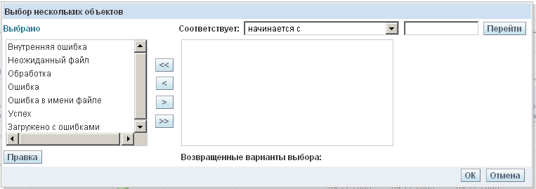
Рисунок 6. 3. Окно задания результатов обработки

В отчете указываются (рис 6.1.):
- Дата - день месяца, за который предоставлен данные архива.
- Фактическая дата поступления - дата, когда представлен архив (дата размещения архива данных на сервере сбора данных КПЭ).
- Плановая дата, до которой файл должен поступить - дата, до которой должен быть передан корректный архив за соответствующую дату. В случае, когда ожидаемым архивом является очередная коррекция, ее плановая дата поступления равна дате поступления первичного архива в соответствии с регламентом
- Результат обработки – индикатор, который показывает результат обработки архивного файла, прошедшего входной контроль системы КПЭ.
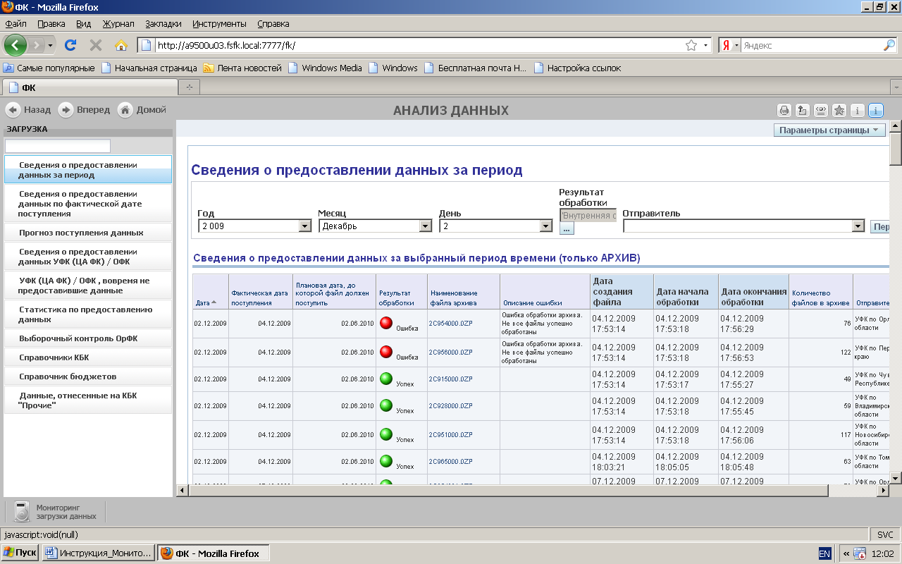 - индикатор обработки архива с ошибкой (ожидаемый архив поступил, были обнаружены ошибки, данные в КПЭ не загружены – код обработки архива 22).
- индикатор успешной обработки архива (ожидаемый архив поступил и успешно загружен в КПЭ – код обработки архива 21).
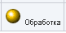 - архив в обработке.
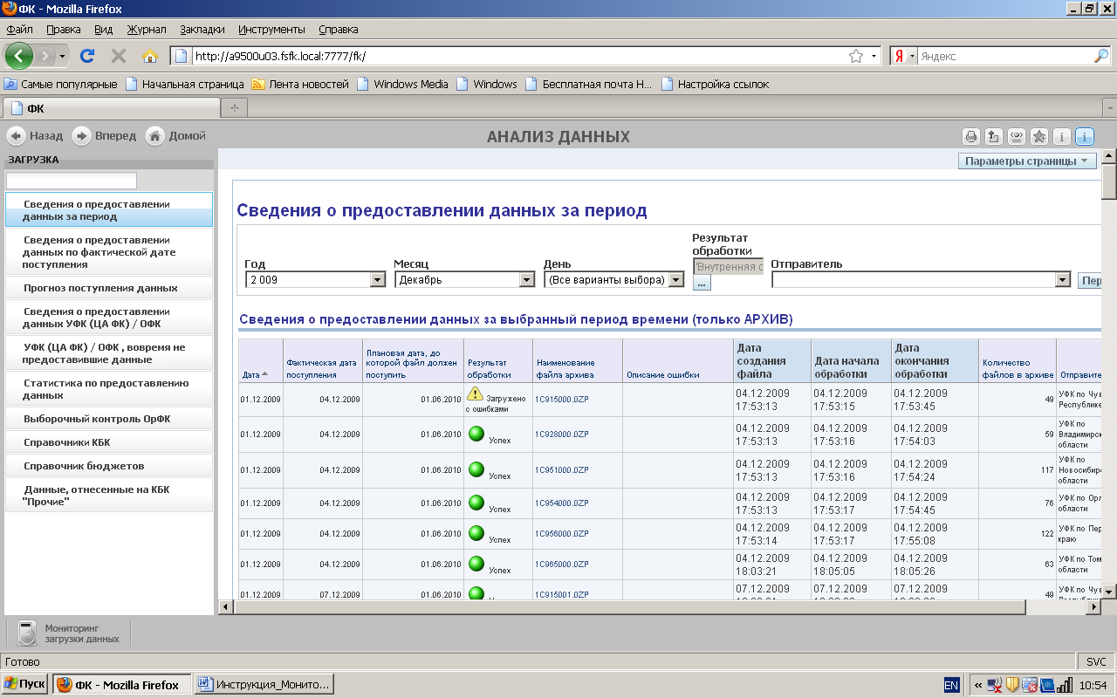 - индикатор, указывающий, что данные, содержащиеся в файлах архива загружены в БД системы КПЭ, но с кодом обработки архива 23, т.е. в файлах, встречаются КБК, которые не найдены в справочниках системы КПЭ, однако эти коды подменяются кодом «Прочие».
- Наименование файла архива - имя архива данных, поступившего в систему КПЭ.
- Описание ошибки.
- Дата создания файла.
- Дата начала обработки.
- Дата окончания обработки.
- Количество файлов в архиве.
- Отправитель – наименование УФК/ОФК, от которого поступили данные
Имя архива в таблице является гиперссылкой, при нажатии на которую осуществляется переход к детальным данным результатов обработки файлов, входящих в состав выбранного архива.
Для возврата в просмотр архивов служит гиперссылка «Возврат», которая находится внизу страницы.

  - Сведения о предоставлении данных по фактической дате поступления
Отчет содержит сведения о результатах загрузки архивных файлов, поступающих из УФК в систему КПЭ в определенную дату, указанную в параметрах отчета с детализацией по дням и УФК, предоставляющим данные.
При вызове отчета отображаются следующие параметры настройки отчета:
- Год, месяц, день – дата, на которую отображаются результаты загрузки,
- Результат обработки – это тип отображаемых ошибок,
- Отправитель – УФК, предоставивший архивы.
После задания параметров необходимо нажать кнопку «Перейти». По умолчанию отображаются данные за текущий день текущего месяца по всем УФК.
Имя архива в таблице является гиперссылкой, при нажатии на которую осуществляется переход к детальным данным результатов обработки файлов, входящих в состав выбранного архива.

  - Прогноз поступления данных
Отчет содержит информацию о следующем архиве, который в соответствии с регламентом должен предоставить ЦА ФК или УФК, выбранный в параметре «Отправитель».
При вызове отчета задается два параметра: «Отправитель ЦА ФК / УФК» и «Секретность»
После задания параметров необходимо нажать кнопку «Перейти». По умолчанию отображаются данные для Казначейства России.
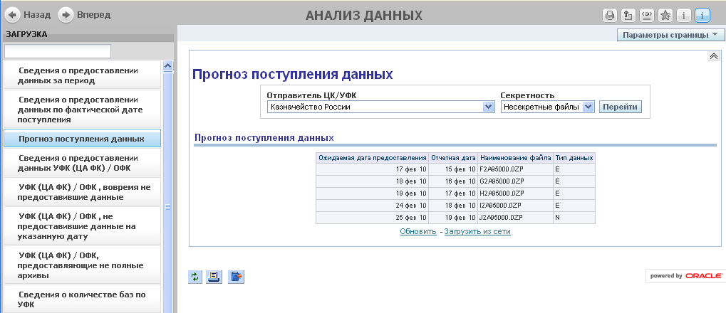
Рисунок 6. 4. Отчет «Прогноз поступления данных»

  - Сведения о предоставлении данных УФК (ЦА ФК) / ОФК
Данный отчет предназначен для анализа представленных и обработанных в системе КПЭ данных по выбранному УФК (ЦА ФК) / ОФК.
В параметрах отчета указывается год, месяц и день. В поле «Отправитель ЦА ФК / УФК» указывается анализируемый источник данных. В поле «Отправитель» можно выбрать ОФК, из списка, соответствующего предварительно выбранному УФК.
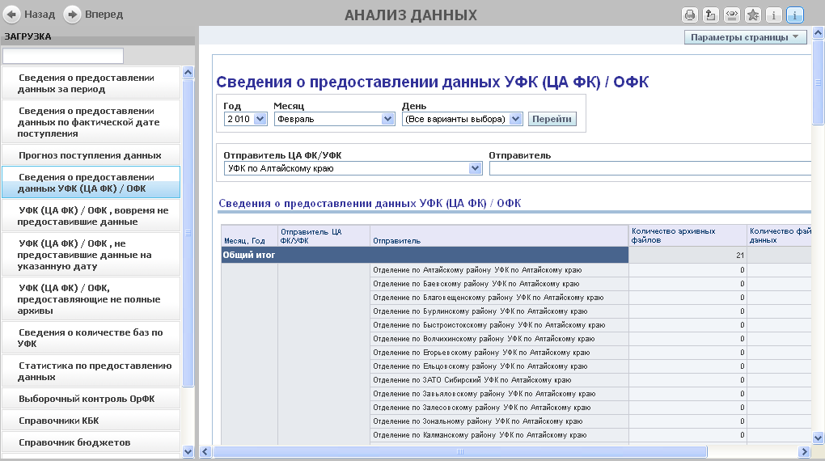
Рисунок 6. 5. Отчет «сведения о предоставлении данных УФК (ЦАФК)/ОФК

Отчет состоит из двух таблиц.
В верхней таблице отображаются итоговые количественные показатели обработанных файлов за указанный период:
- Количество архивных файлов,
- Количество файлов данных
- Всего – общее количество обработанных файлов.
В нижней таблице отображаются детальные сведения по каждому файлу. Таблица отчета содержит поля:
- Дата - День месяца, на который предоставлены данные.
- Отправитель ЦА ФК /УФК – уровень УФК или ЦАФ К.
- Отправитель - уровень ОФК.
- Результат обработки - индикатор, который показывает результат обработки архивного файла. Описание индикаторов приведено в п.2.
- Наименование архива – имя обработанного файла архива.
- Наименование файла – имя файла, содержащегося в архиве данных
- Фактическая дата поступления – дата/время размещения файла базовых показателей на сервере сбора данных КПЭ
- Плановая дата поступления – дата, до которой должен быть передан соответствующий корректный архив за указанную дату. В случае, когда ожидаемым архивом является очередная коррекция, ее плановая дата поступления равна дате поступления первичного архива в соответствии с регламентом.
- Описание ошибки – текст ошибки, сформированный КПЭ при проверке и попытке загрузки данного файла (аналогично квитку на файл с данной ошибкой).
- Месяц, год.
- Тип файла (Архив/Файл с данными)

  - УФК (ЦА ФК) / ОФК, вовремя не предоставившие данные
Данный отчет предназначен для выявления органов Федерального Казначейства (ЦАФК или УФК), не соблюдающих регламент предоставления данных. В параметрах отчета указывается анализируемый период времени (год, месяц), при необходимости, уточняется орган Федерального Казначейства в поле «Отправитель ЦА ФК / УФК» и тип секретности файлов.
Форма отчета представлена на Error: Reference source not found6.
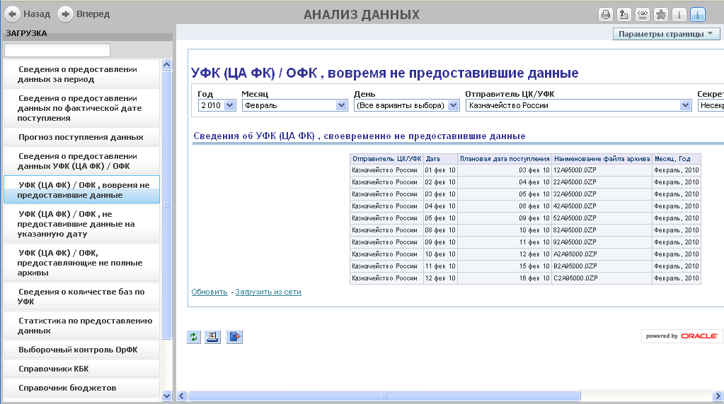
Рисунок 6. 6. Отчет " УФК (ЦА ФК)/ОФК , вовремя не предоставившие данные "

  - УФК (ЦА ФК) / ОФК, не предоставившие данные на указанную дату
Данный отчет предназначен для выявления органов Федерального Казначейства (ЦАФК или УФК), не предоставивших данные на выбранную дату. В параметрах отчета указывается анализируемый период времени (год, месяц, день).
Отчет состоит из двух таблиц:
- УФК, не предоставившие данные
- УФК, не предоставившие успешных данных
Форма отчета представлена на Error: Reference source not found7.
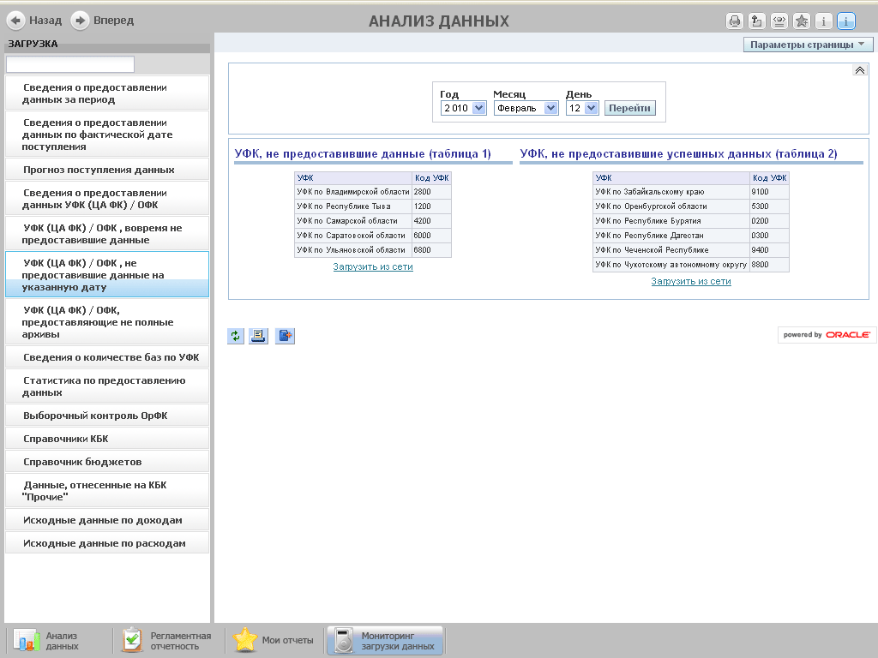
Рисунок 6. 7. Отчет " УФК (ЦА ФК)/ОФК , не предоставившие данные на указанную дату"

  - УФК (ЦА ФК) / ОФК, предоставляющие не полные архивы
Данный отчет предназначен для выявления органов Федерального Казначейства (ЦАФК или УФК), предоставляющих количество файлов в архиве меньшее, чем ожидаемое по плану. В параметрах отчета указывается анализируемый период времени (год, месяц, день).
Форма отчета представлена на Error: Reference source not found8.
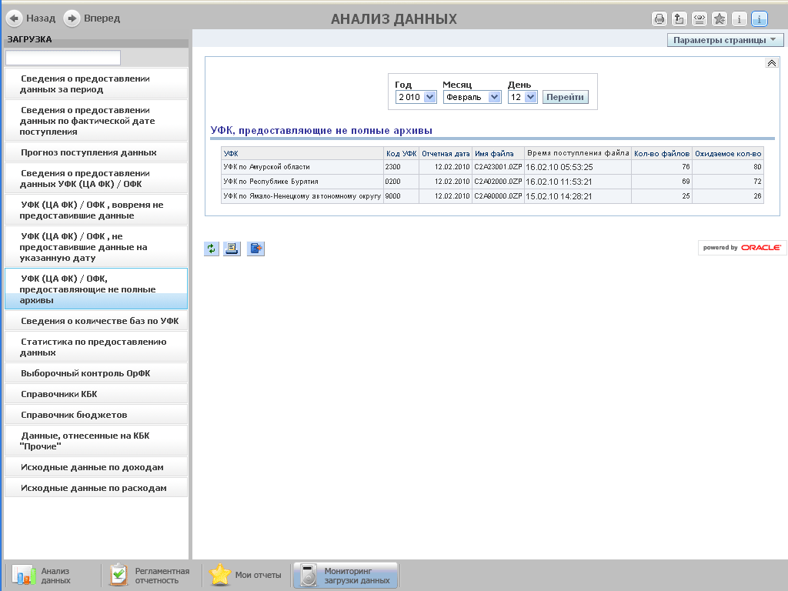
Рисунок 6. 8. Отчет «УФК (ЦА ФК) / ОФК, предоставляющие не полные архивы
  - Сведения о количестве баз по УФК
Данный отчет предназначен для получения сведений о количестве баз выбранного УФК. В параметрах отчета указывается Отправитель ЦК/УФК из выпадающего списка.
Форма отчета представлена на Error: Reference source not found9.
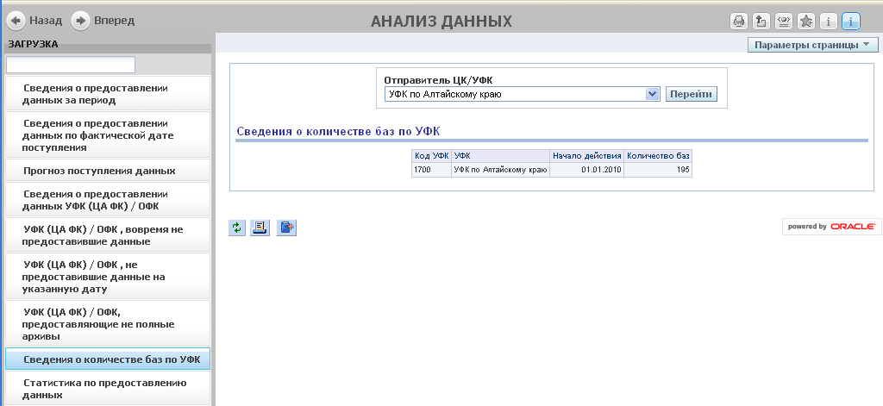
Рисунок 6. 9. Отчет «Сведения о количестве баз по УФК»

  - Статистика по предоставлению данных
Отчет содержит сведения о состоянии процесса сбора отчетов системы КПЭ по органам Федерального Казначейства.
В параметрах отчета необходимо указать анализируемый период (год, месяц), тип файла (архив или файл данных), по которому будет отображаться статистическая информация и, при необходимости, ЦА ФК / УФК в поле «Отправитель».
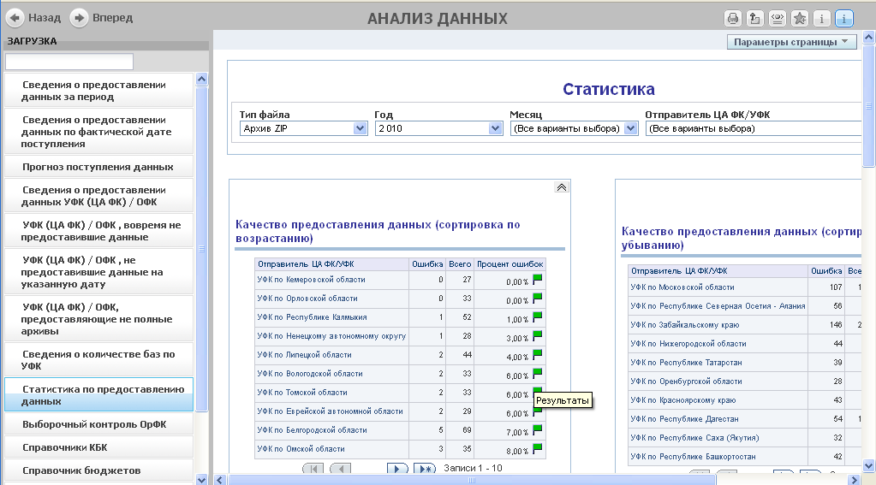
Рисунок 6. 10. Отчет «Статистика по предоставлению данных»
Отчет «Статистика по предоставлению данных» содержит следующие представления:
- Перечень УФК с наилучшими и наихудшими показателями качества предоставления данных
- Статистика количественных показателей переданных файлов в разрезе УФК. При первичном построении гистограммы отображается итоговое количество файлов выбранного типа по ОрФК (суммарно УФК и ОФК). По нажатию мышью на итоговое значение выполняется переход на детализированное по УФК и ОФК представление данных.
- Статистика по периодам. По горизонтали отображаются данные суммарно за выбранный год. При нажатии мышью на точку одного из представленных графиков выполняется переход к представлению данных с детализацией по месяцам и дням соответствующего года (месяца).
Если в параметре «Отправитель» указано значение «Все данные», то данные должны отображаться суммарно по УФК и ОФК, в противном случае – по указанному ОрФК.

  - Выборочный контроль ОрФК
Отчет отображает статистику обработки файлов, переданных ЦА ФК / УФК в системе КПЭ на карте.
В параметрах отчета указывается анализируемый период (год, месяц) и тип файла (архив, файл данных).
В списке выбора необходимо выбрать показатель для анализа:
- Общее количество переданных файлов
- Количество переданных файлов с ошибкой. В случае вида файла «Архив» ошибочными считаются как архивы, отклоненные по причине ошибки в самом архиве, так и архивы, отклоненные по причине ошибок в файлах базовых показателей
- Количество успешно загруженных в КПЭ файлов
- Среднее количество переданных файлов. Усреднение выполняется для каждого ОрФК по всем временным периодам
- Среднее количество коррекций. Усреднение выполняется для каждого ОрФК по всем временным периодам
Форма отчета «Выборочный контроль ОрФК» приведена на Error: Reference source not found
При подведении мыши к региону на карте отображается значение выбранного показателя.

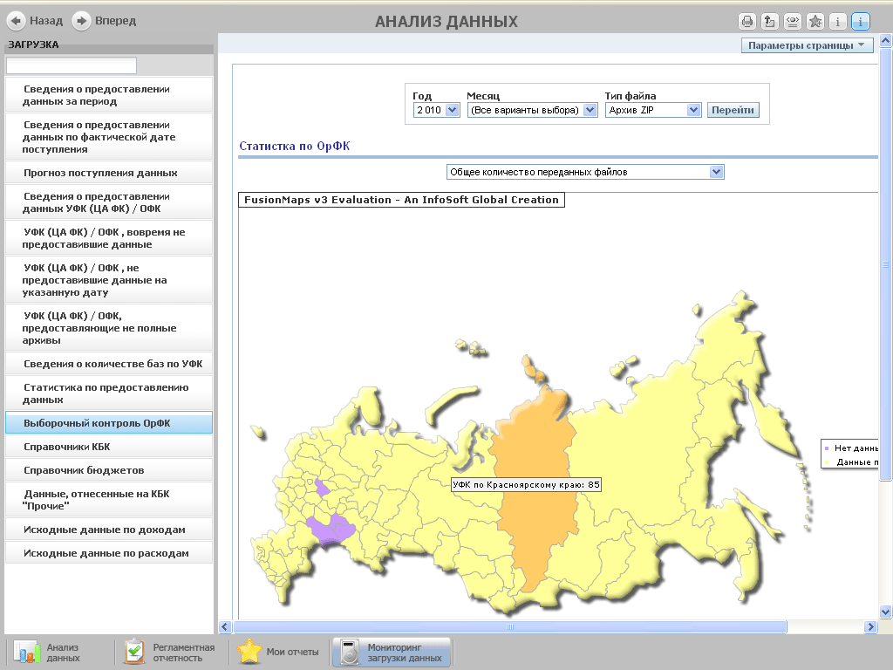
Рисунок 6. 11. Отчет «Выборочный контроль ОрФК»

  - Справочники КБК
Отчет предназначен для отображения следующих справочников системы КПЭ:
- Виды расходов
- Источники финансирования
- Классификация операций сектора государственного управления
- Статьи доходов
- Функциональная классификация расходов
- Целевые статьи расходов

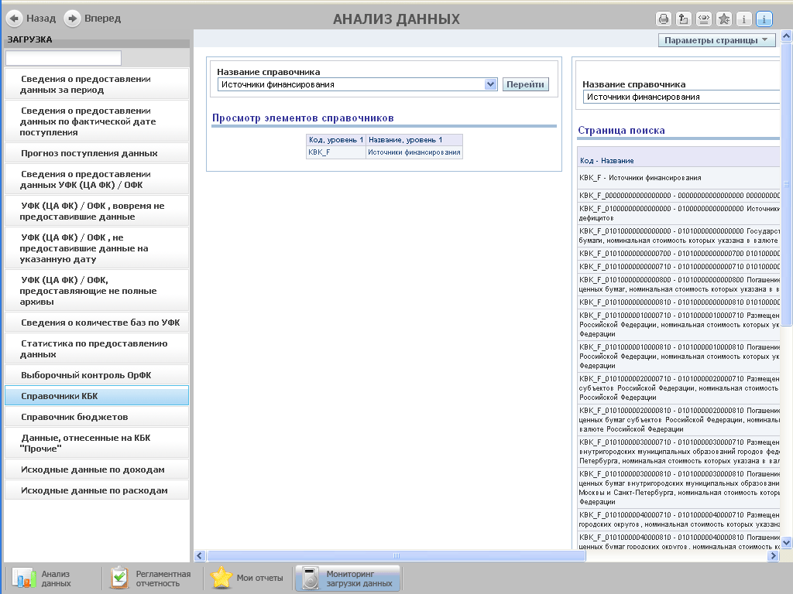
Рисунок 6. 12. Просмотр справочника Источники финансирования (уровень 1)

Отчет состоит из двух частей. Левая часть предназначена для просмотра справочника в виде дерева, правая – для поиска элементов справочника. Справа справочник отображается в виде списка без соблюдения подчиненности элементов.
Для просмотра справочника в виде дерева в левой части отчета необходимо выбрать справочник для просмотра в поле «Название справочника» и нажать кнопку «Перейти».
При этом отображается только самый верхний уровень дерева элементов справочника (рис.6.12).
Значение элементов справочника, у которых есть дочерние элементы выводятся в виде гиперссылки, по которой можно перейти на просмотр элементов нижнего уровня
Название справочника в обеих частях отчета синхронизировано, при смене названия в одном из отчетов, во втором название также меняется на выбранное в другом окне..
Для поиска элемента справочника в правой части отчета необходимо задать справочник в поле «Название справочника» и название или код искомого элемента в поле «Код или имя элемента». Маска поиска задается с использованием символа «%» для недостающих символов.
Элементы справочника, отвечающие заданному условию, отображаются в виде таблицы со следующими столбцами:
- Код-Название – код и название элемента справочника
- Дата начала – дата начала действия элемента справочника
- Дата окончания– дата окончания действия элемента справочника
  - Справочник бюджетов
Отчет предназначен для отображения справочника бюджетов системы КПЭ.
В отчете «Просмотр справочника бюджетов» предусмотрен поиск бюджета по основному названию (названию системы КПЭ) или синониму (название, полученное из региона). В поле поиска можно указывать название бюджета или синонима не полностью, поиск осуществляется по вхождению указанных символов в название или синоним бюджета.

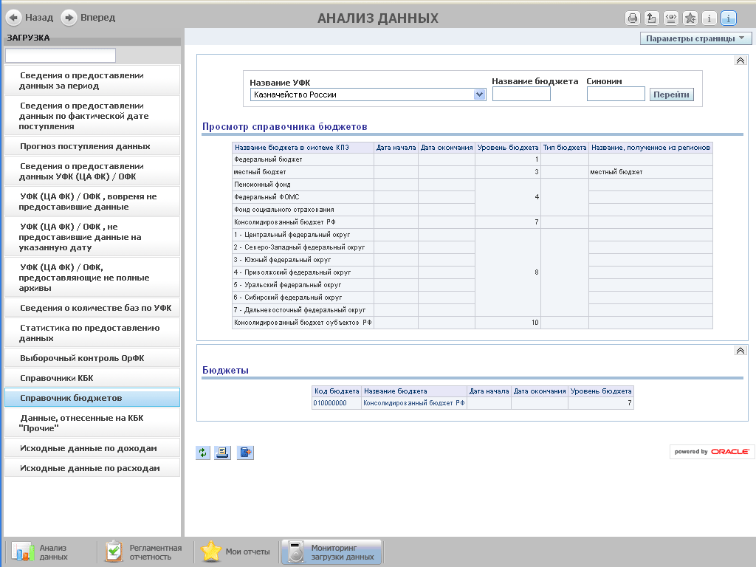
Рисунок 6. 13. Справочник бюджетов

Отчет «Просмотр справочника бюджета» отображается в виде таблицы, содержащей следующие столбцы:
- Название бюджета в системе КПЭ
- Дата начала
- Дата окончания
- Уровень бюджета
- Тип бюджета
- Название, полученное из региона
В нижней части отчета - «Бюджеты», отображается справочник бюджетов выбранного УФК или ЦА ФК в виде дерева. При первом входе отображается только самый верхний уровень дерева элементов справочника - уровень 1. Коды элементов справочника, у которых есть дочерние элементы выводятся в виде гиперссылки, по которой можно перейти на просмотр элементов нижнего уровня.
Отчет «Бюджеты» отображается в виде таблицы, содержащей следующие столбцы:
- Код бюджета
- Название бюджета
- Дата начала
- Дата окончания
- Уровень бюджета

Ограничения на отображаемые данные
Для федерального бюджета данные, составляющие государственную тайну, отсутствуют в следующих показателях:
- ПБ201 - Объем бюджетных данных по сводной бюджетной росписи по ГРБС;
- ПБ202 - Объем бюджетных данных, доведенных до ПБС;
- ПБ203 - Объем бюджетных данных, доведенных до ГРБС;
- ПБ204 - Объем бюджетных данных, нераспределенных ГРБС;
- ПБ205 - Объем бюджетных данных, заблокированных к распределению ГРБС;
- ПБ206 - Объем бюджетных данных «в пути»;
- ПБ207 - Объем бюджетных данных ПБС;
- ПБ208 - Объем учтенных госконтрактов;
- ПБ209 - Объем обязательств;
- ПБ210 - Объем обязательств по судебным актам;
- ПБ211 - Объем принятых к оплате платежных документов;
- ПБ212 - Объем неисполненных платежных документов;
- ПБ213 - Объем просроченных платежных документов;
- ПБ214 - Объем кассовых расходов;
- ПБ215 - Объем восстановления кассовых расходов;
- ПБ217 - Количество учтенных госконтрактов;
- ПБ218 - Объем исполненных госконтрактов;
- ПБ601 - Количество заблокированных лицевых счетов;
- ПБ602 - Количество открытых лицевых счетов;
- ПБ603 - Объем отклоненных документов;
- ПБ604 - Количество отклоненных документов;
- ПБ605 - Объем принятых к исполнению документов;
- ПБ606 - Количество принятых к исполнению документов;
- ПБ607 - Количество бюджетных полномочий.

